Викторина «Знатоки дорожных правил»
в структурном подразделении детском саду «Лучик»
ГБОУ СОШ №10 г.о.Кинель
Мероприятия, посвящённые теме ПДД, всегда актуальны для всех возрастных групп детей, начиная с детского сада и заканчивая школьными учебными учреждениями. Время обучения в дошкольном учреждении и в начальной школе считается наиболее опасным. В дошкольном возрасте ребята наиболее подвержены получению травм на проезжей части, поскольку сами дети еще в силу своего возраста не могут быть ответственными участниками дорожного движения. В нашем детском саду ежегодно проводятся мероприятия в различных формах по профилактике и предупреждению дорожно- транспортного травматизма. Одной из эффективных форм работы является викторина. Любой ребёнок быстрее поймёт и усвоит ПДД, представленные не только в обыкновенной беседе, а и в близкой детям дорожной сказке, викторине, игре. А также детям очень близки подвижные формы игр, эстафеты, посвящённые безопасности движения. В этом учебном году согласно годовому плану продолжена работа в данном направлении, и 1 марта 2018г в СП детский сад «Лучик» ГБОУ СОШ №10 было организовано и проведено профилактическое мероприятие - викторина «Знатоки дорожных правил» с детьми подготовительной «А» группы «Пчелки» д\с «Лучик» и учениками 2 «Б» класса ГБОУ СОШ №11 г.Кинель, на которой присутствовала Барсукова Наталья Николаевна, инспектор по ПДД в ОГИБДД г.Кинель. Цель мероприятия: закрепление знаний и навыков детей о правилах дорожного движения, воспитание у детей ответственности за свою безопасность. Ведущая Ладина Р.С. предложила командам выполнить различные задания увлекательной викторины:
- закрепить дорожные знаки и знаки сигнала светофора через игру-эстафету «Найди дорожный знак», задание «Раскрась дорожный знак», игру на внимание «Светофор»; - показать знания о том, как и где правильно переходить через проезжую часть, выполнив задание «Кто быстрее соберет пешеходный переход», пройдя эстафету «Пешеходный переход», где участники поочереди проходили по пешеходной дорожке (наземный переход), по гимнастической скамейки (надземный переход) и пролезали под дугой (подземный переход); - выполнить задание «Разложи машины по видам транспорта», «Угадай звуки на дороге», «Автомульти»; разобрать опасные дорожные ситуации по сюжетным картинкам «Дорожные ловушки» и ответить на вопросы викторины о ПДД.
Затем школьники выступили с агитбригадой «Фликер дарит свет жизни» перед дошкольниками, рассказав о том, как важны световозвращатели для жизни пешехода в темное время суток и при плохих погодных условиях.
Дети получили огромный положительный заряд эмоций, радость от общения друг с другом, позитивное самоощущение, связанное с приобретением новых знаний и навыков, и расширения познавательных интересов; пополнили свой багаж знаний о правилах поведения на дороге.
Наталья Николаевна, инспектор по ПДД, подвела итог мероприятия, отметила, что проводимая профилактика под названием «викторина по ПДД» способствует запоминанию правил поведения на улице, которая таит в себе множество опасностей для ребенка. Наградила команды медалями.
Подготовили и провели данное мероприятие: старший воспитатель Ладина Р.С., учитель начальных классов Давыдова Ю.А., учитель-логопед Волкова С.Б.
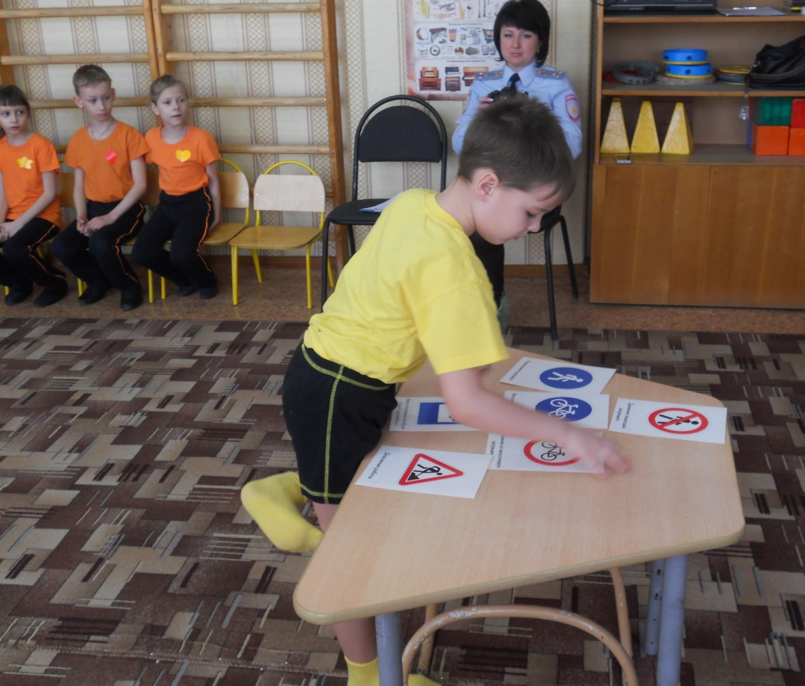
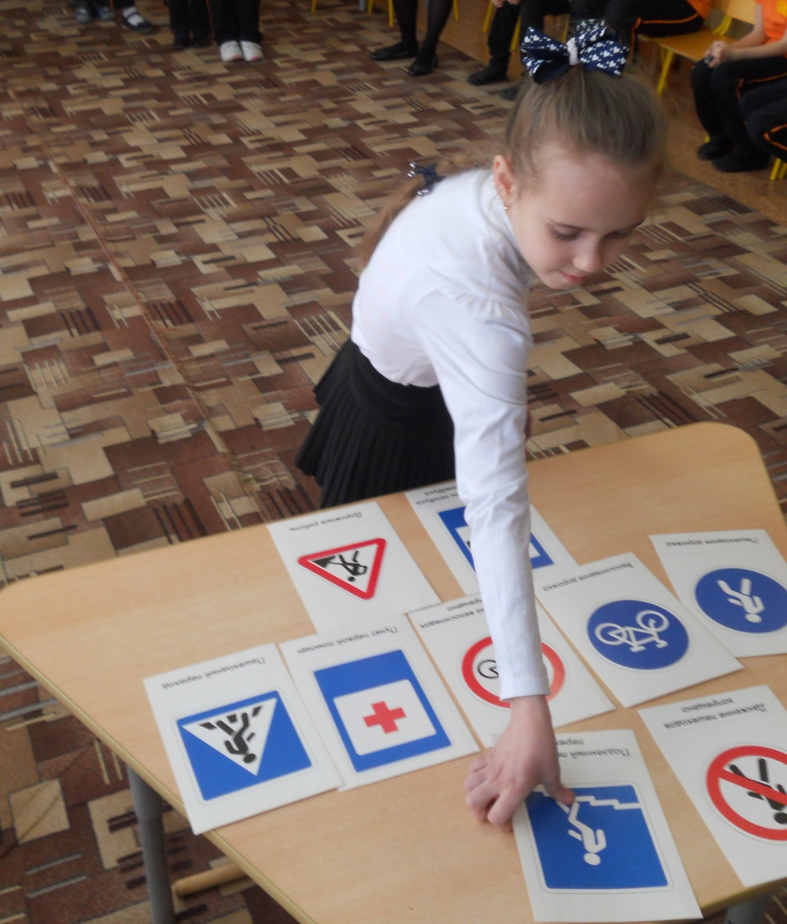

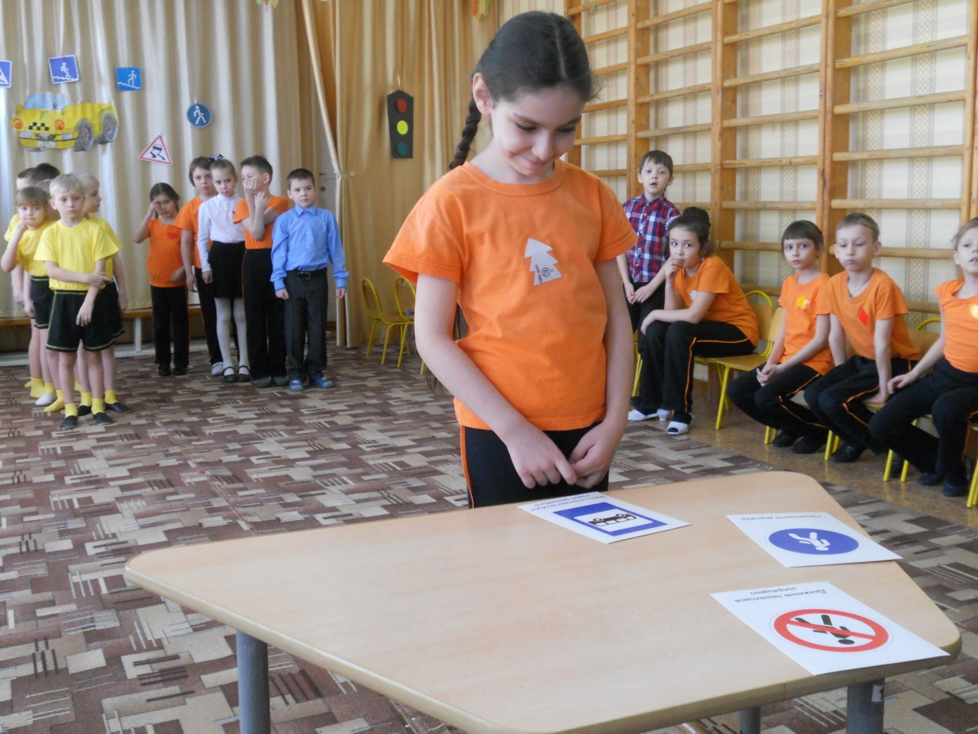
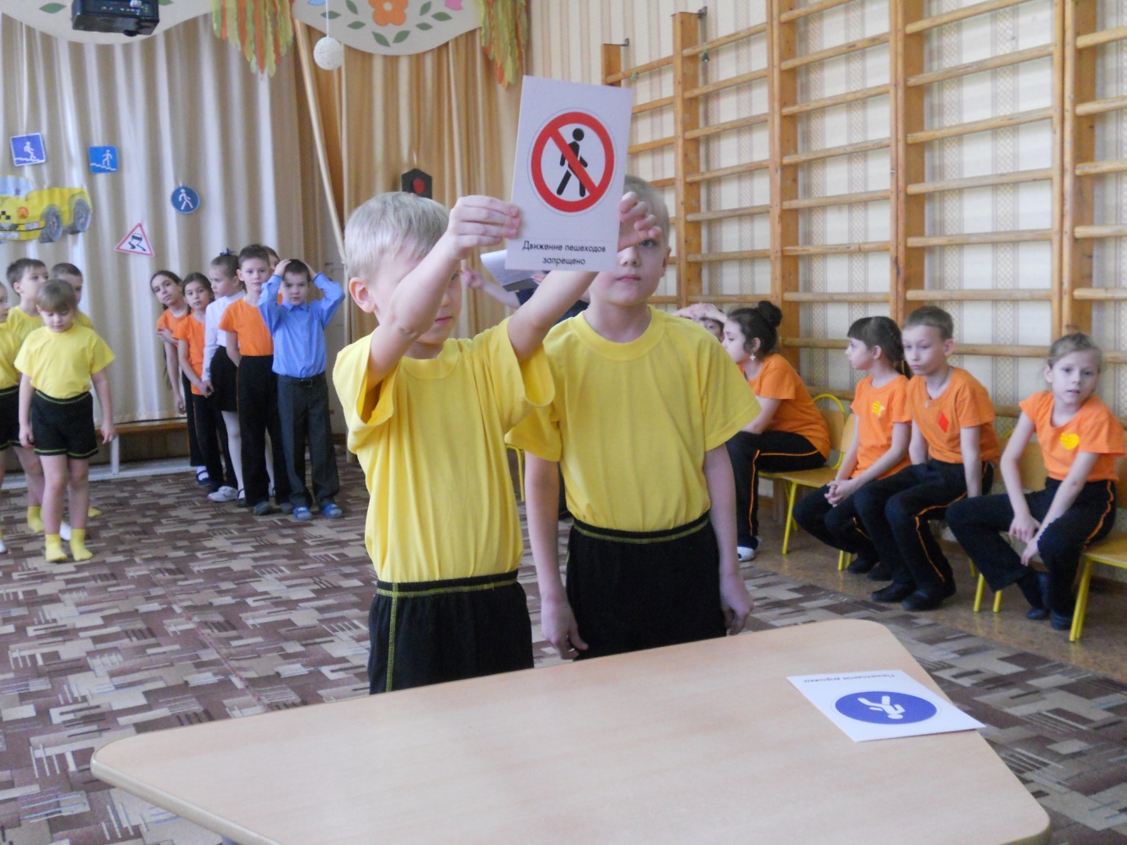
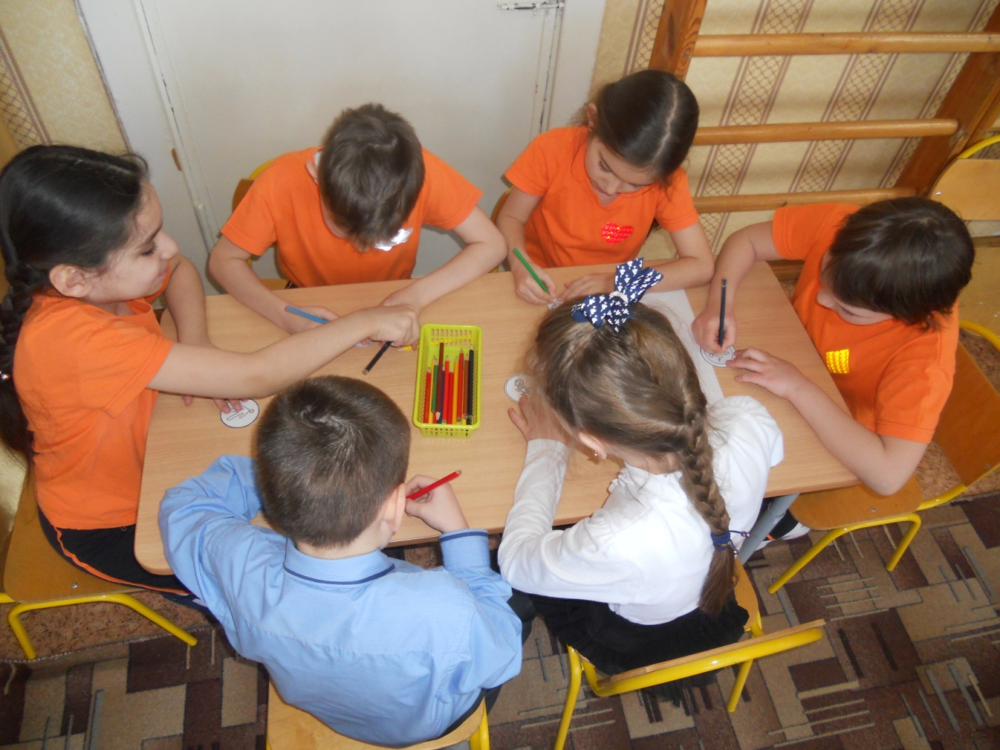

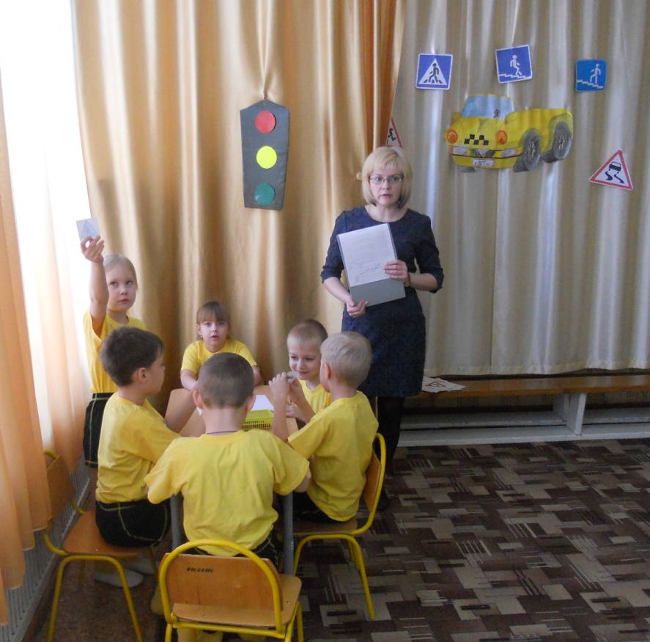
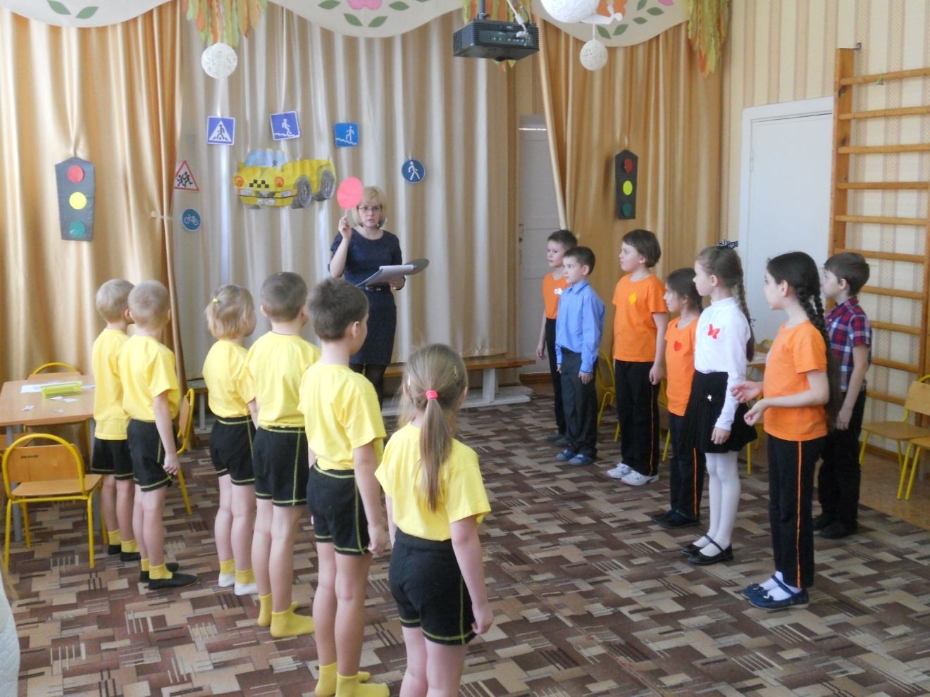
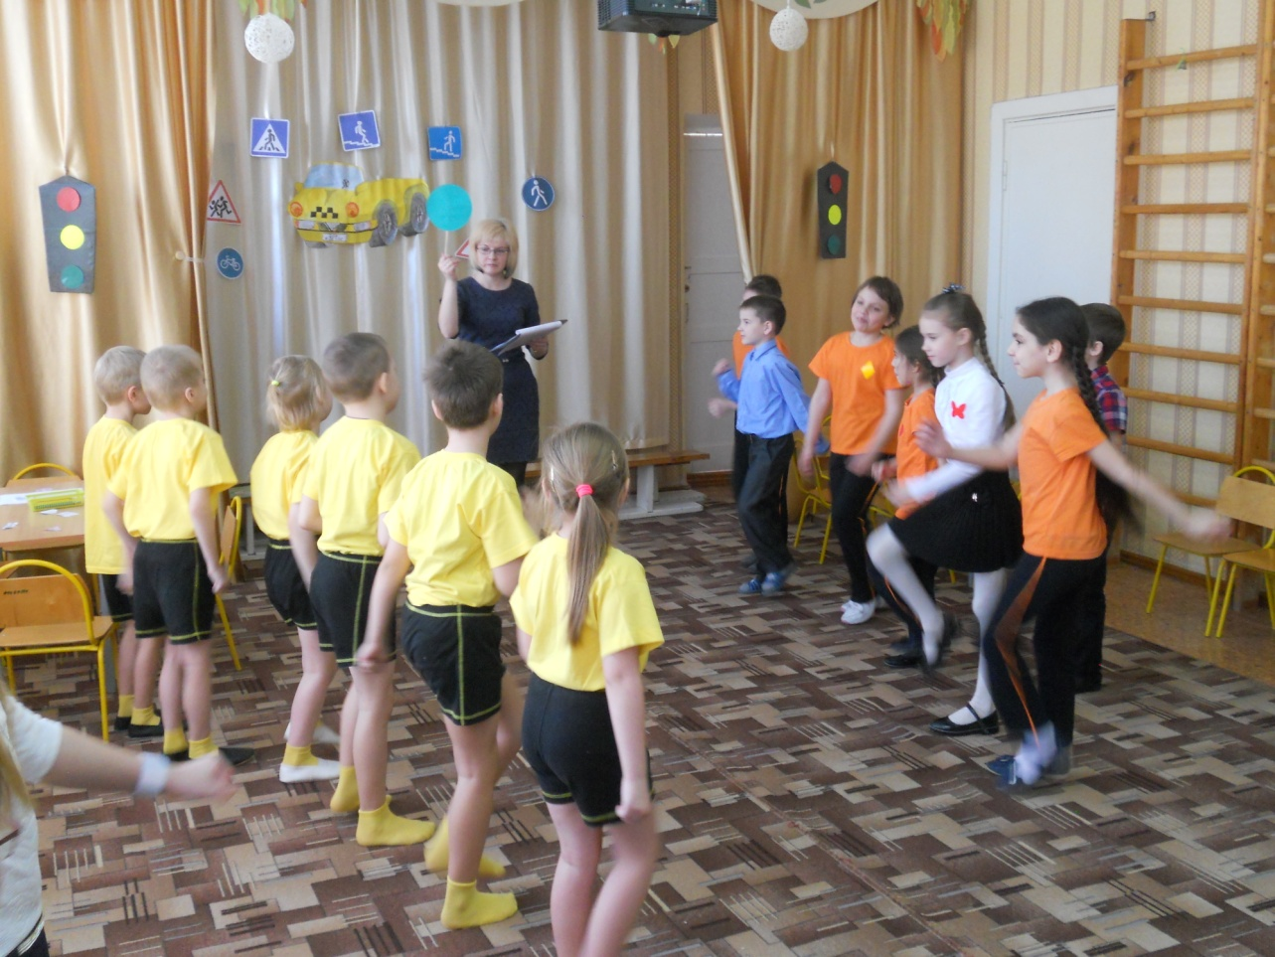
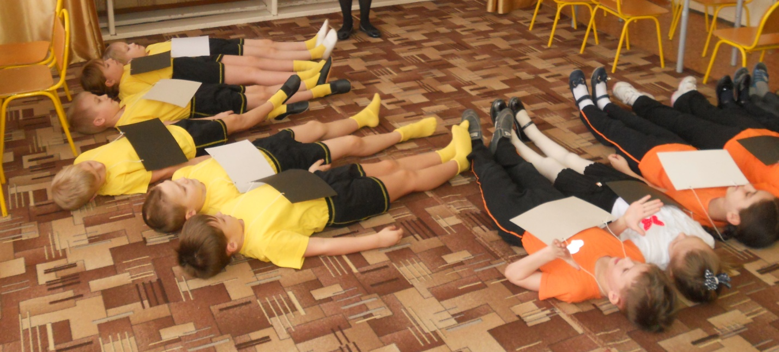
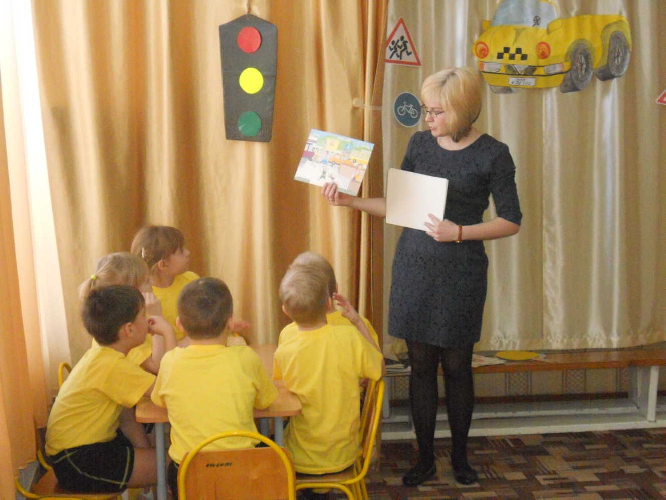
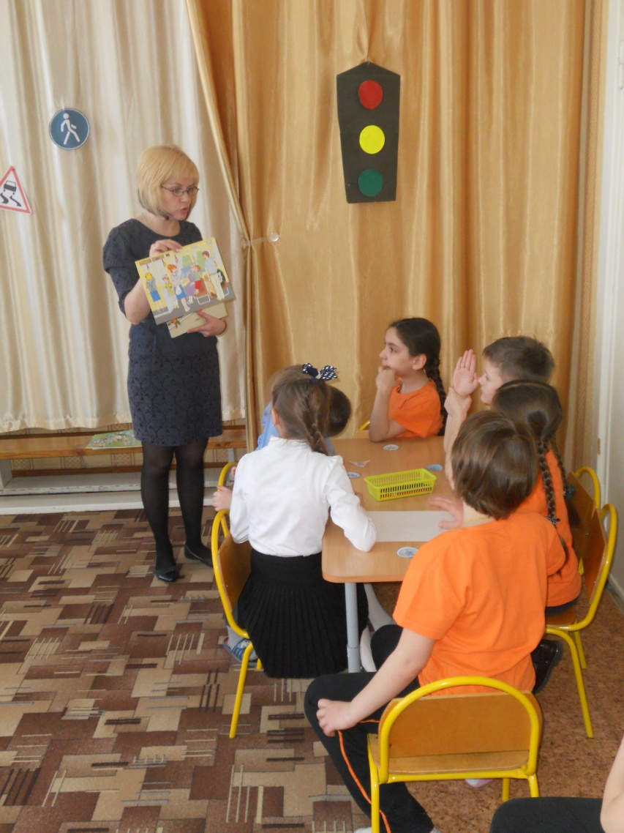
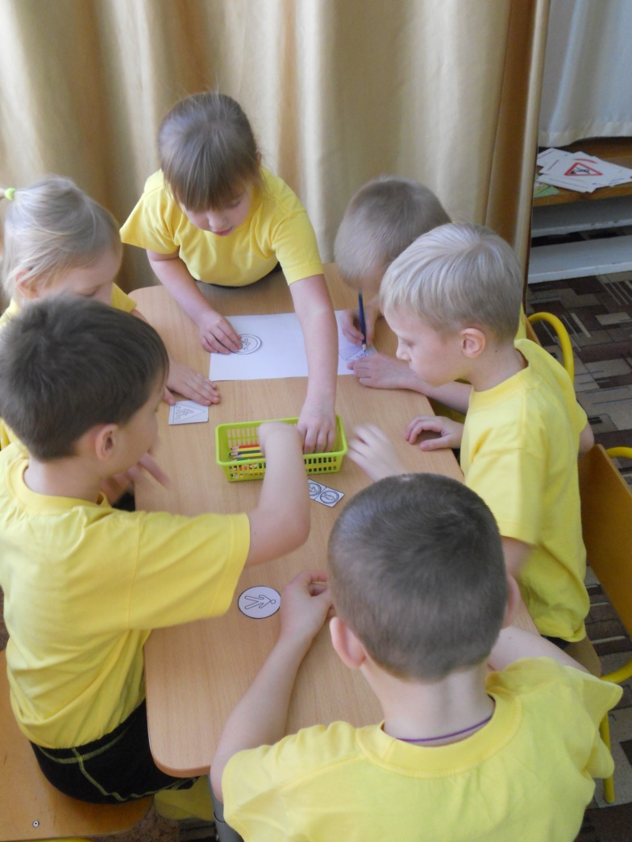
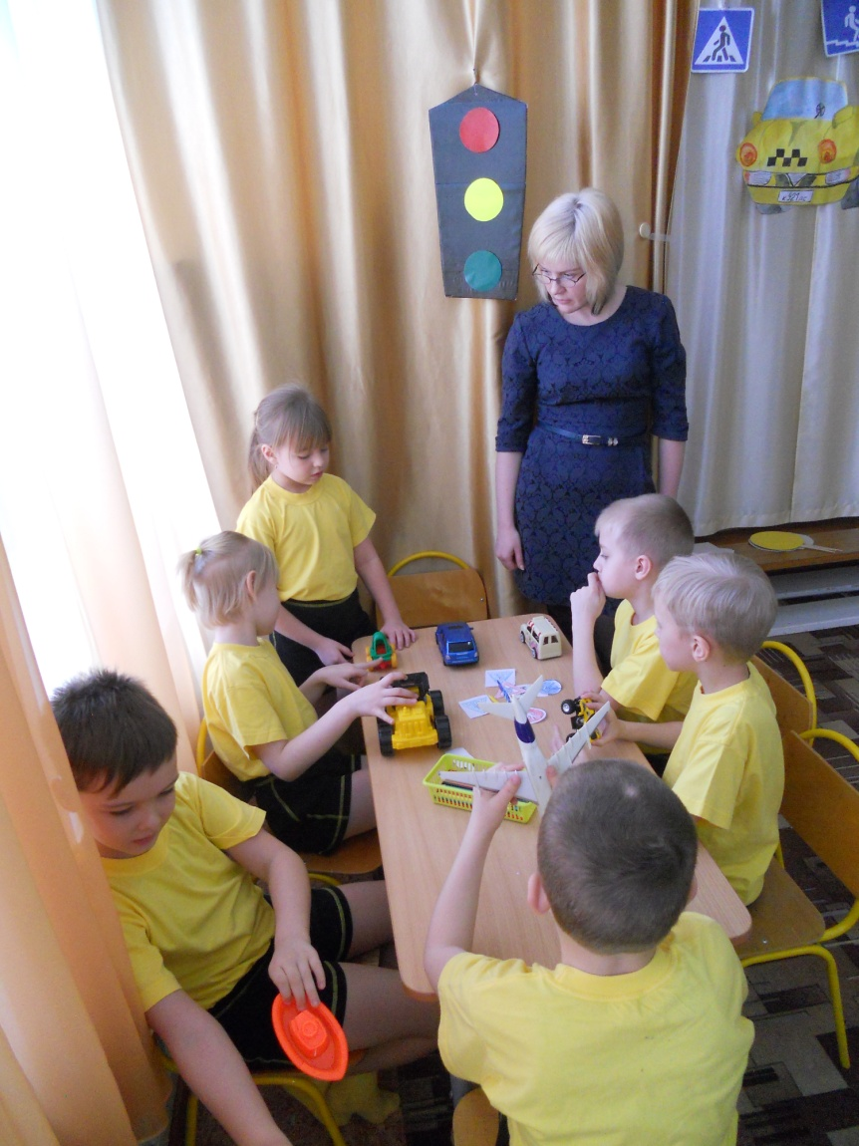
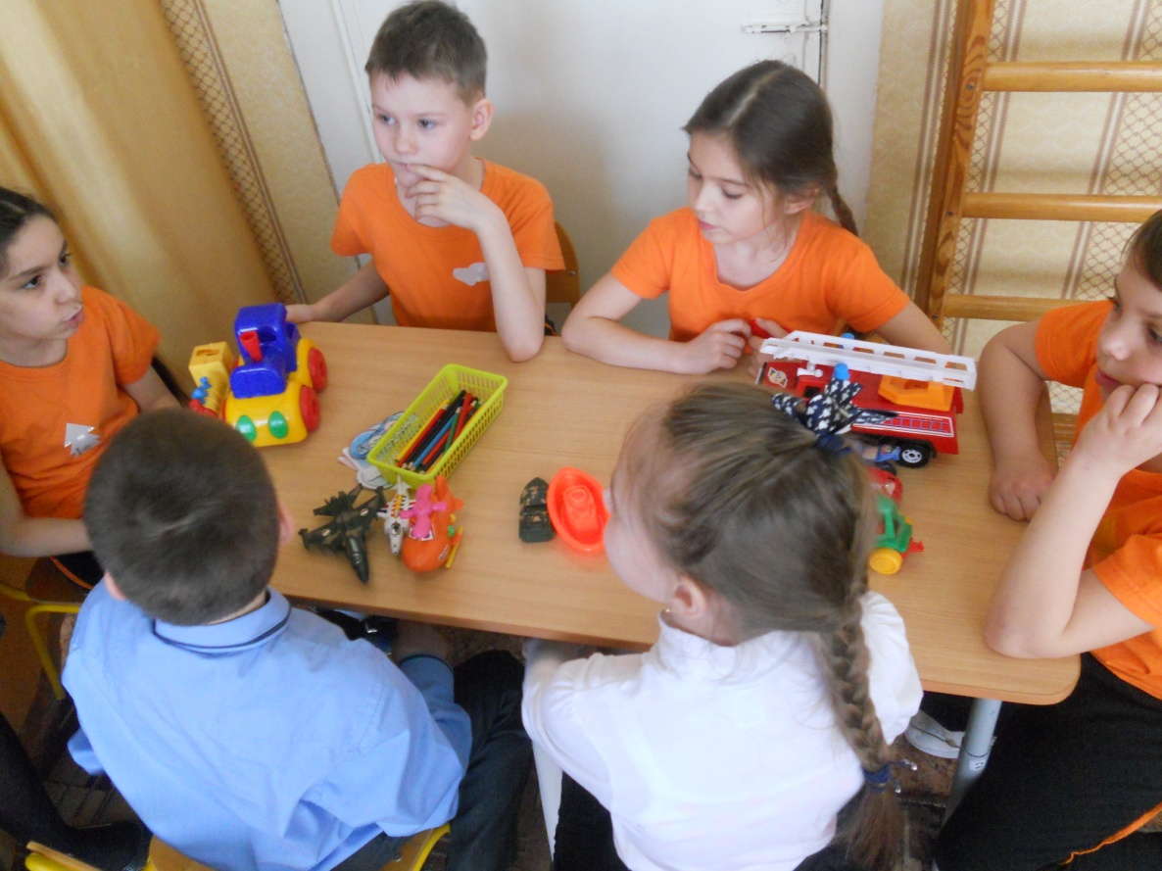
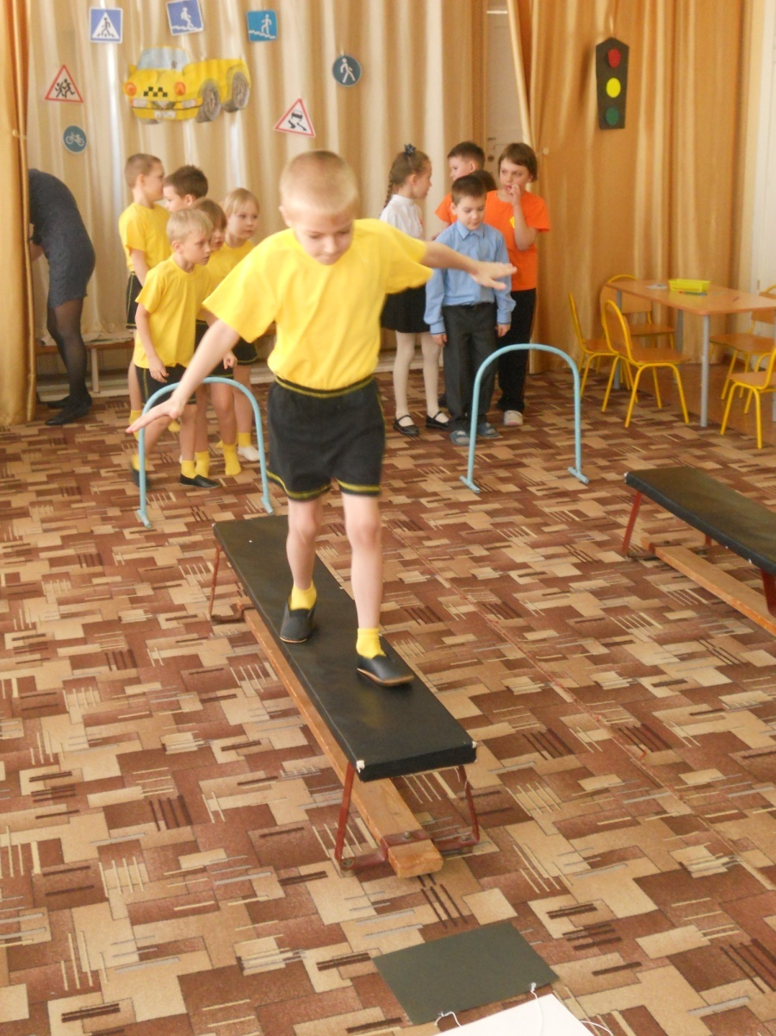
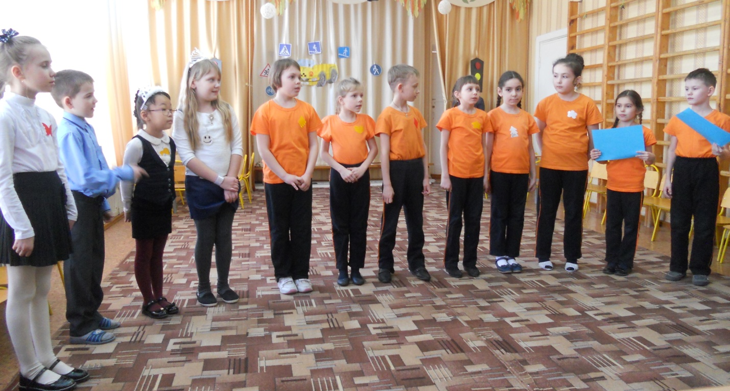

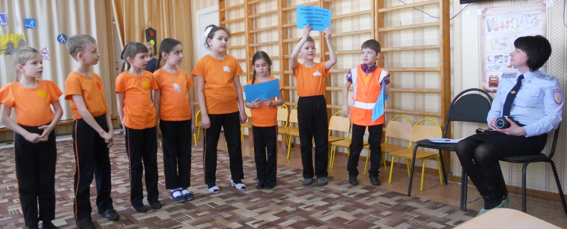

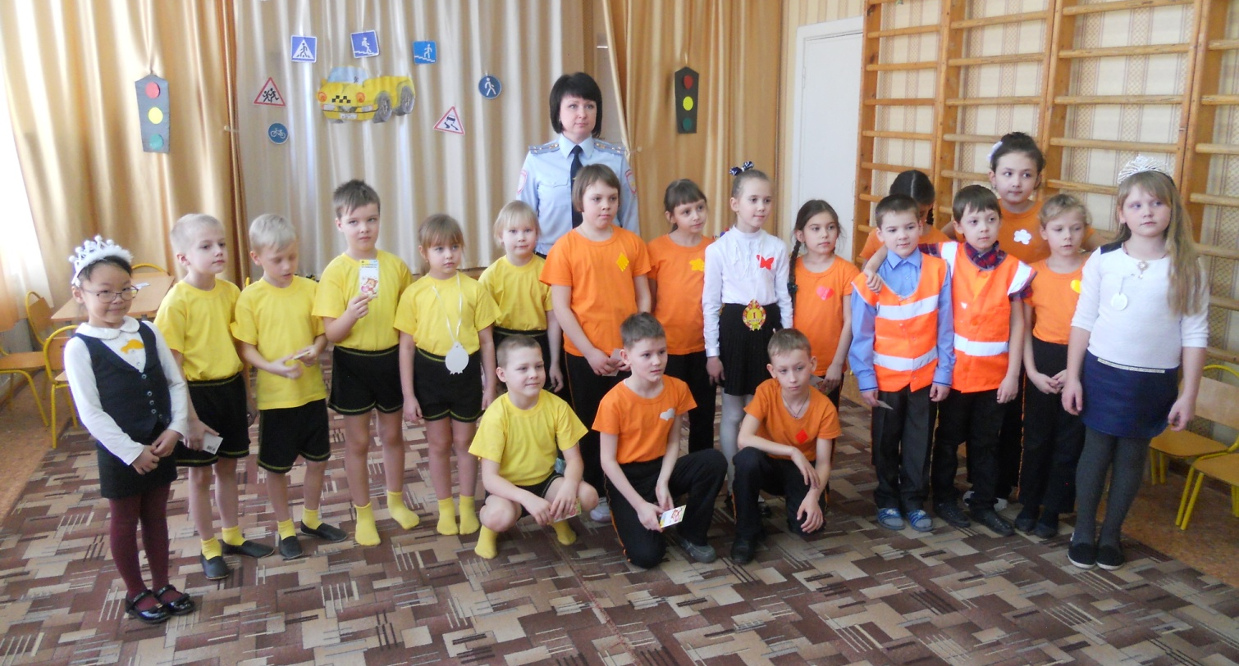
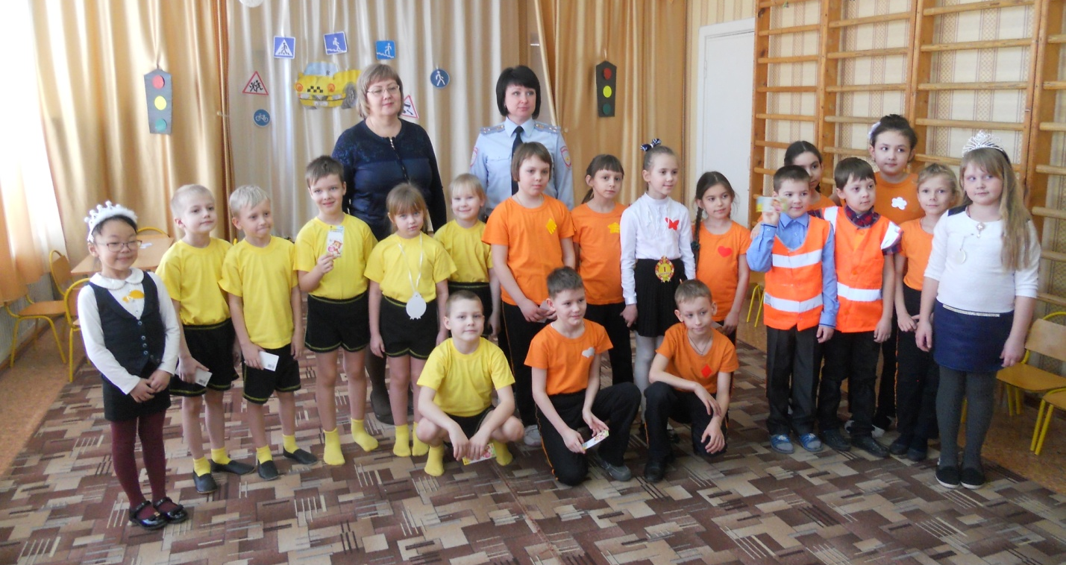

Материал подготовила: старший воспитатель
СП д\с «Лучик»Ладина Р.С.

